Practicum

Week 1



**Kadir Seker**

**Cas Koopmans**

**Berend Vet**

**03/02/2017**

# Opdracht A1

Done. Materialen opgehaald.

# Opdracht A2

Gebruikte Code: “Knipper”, geleverd door [Diederich Kroeske](mailto:dm.kroeske@avans.nl), met kleine aanpassingen.

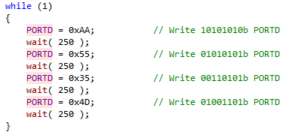

1. **Draait de code in de simulator?**
2. **Hoe kun je zien of de code de juiste I/O aanstuurt?**

De code draait in de Simulator. In de debugger is te zien dat I/O PORTD veranderd wordt.

1. **Check of de microcontroller de geprogrammeerde code correct uitvoert.**

De code word correct uitgevoerd

# Opdracht B1

1. **Hoe groot is het program memory van de ATmega128?**

De program memory (flash) is 128kb groot.

1. **Wat is het adres van Data direction register van PORTE (DDRE)?**

Het adres van DDRE is 0x22.

1. **Uit hoeveel byte bestaat de instructie ‘IN R3, PORTA’ ?**

De instructie ‘IN R3, PORTA’ bestaat uit 130 byte.

1. **Hoeveel RS232 poorten zitten er op het BIGAVR6 development board?**

Er zitten 2 RS232 poorten op.

1. **Op welke pin van de microcontroller zit de ingang voor Analog digitaalconverter, channel 1?**

De ingang voor Analog digitaalconverter zit op pin 60.

1. **Hoe groot is het data geheugen van de microcontroller maximaal?**

Het data geheugen (RAM) van de microcontroller is maximaal 4kb groot.

1. **Hoeveel I/O-registers zijn er op de ATmega128?**

Op de Atmega128 zitten 64 I/O-registers.

1. **De pinnen van PORTA kunnen met een weerstand naar 0 V (pull-down) of met een weerstand naar de +5V verbonden worden (pull-up). Hoe is dat standaard ingesteld op het BIGAVR6 development board?**

Hij is standaart ingesteld in de pull-down state (0V).

# Repository

Deze repository bevat de volledige code die voor deze opdrachten gemaakt zijn.

# <https://github.com/CasKoopmans/MicrocontrollersAssignments>

# Opdracht B2

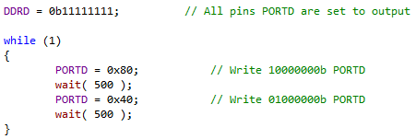

PORTD wisselt af tussen 10000000 en 01000000 (dus PIND7 en PIND6).

# Opdracht B3

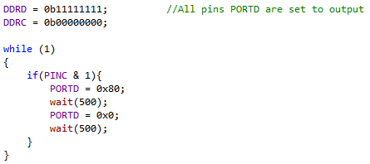

Wanneer de knop op PINC0 is ingedrukt gaat PORTD knipperen. Met een bitoperatie wordt gekeken of bit 1 van PINC aan staat.

# Opdracht B4

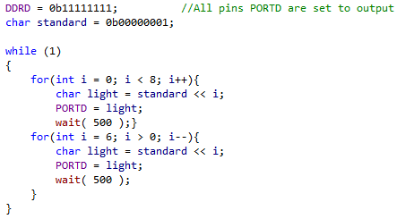

Met behulp van bit shifting veranderd de positie van het lampje heen en weer.

# Opdracht B5

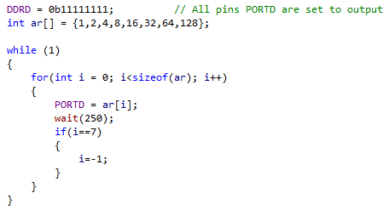

Informatie van welke LED moet branden wordt opgehaald uit een array.

# Opdracht B6

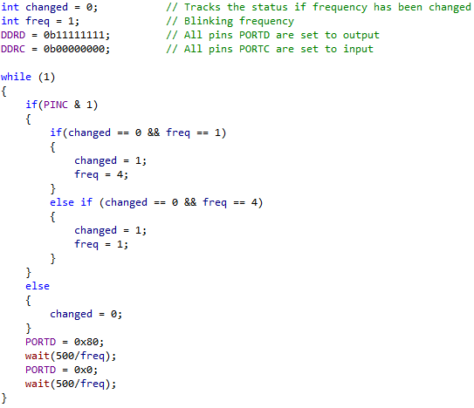

# Opdracht B7a

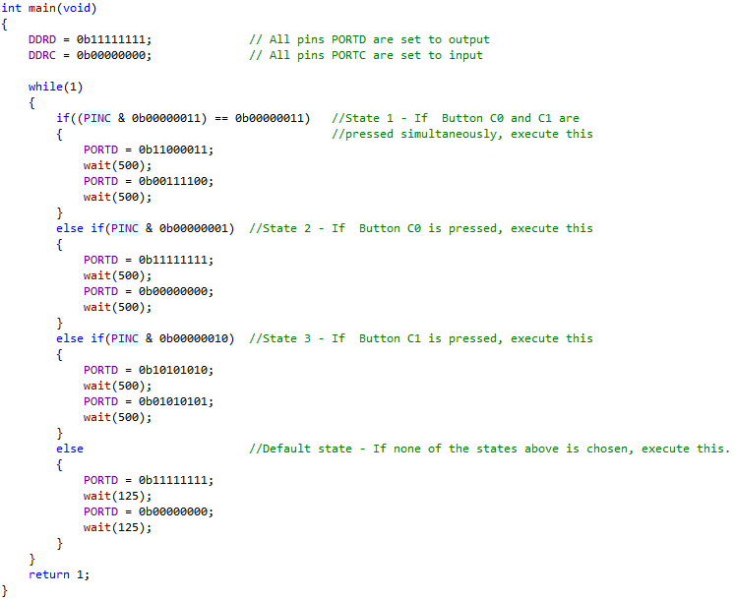

Een simpele finite state machine.